Zadania na poniedziałek
1.Zapoznaj się z materiałami na stronie zdalne lekcje dla klasy II wykonaj ćwiczenia online ( w miarę możliwości).
https://www.gov.pl/web/zdalnelekcje/plan-lekcji-23-27032021
1.Zadania przepisz do zeszytu!( bez poleceń).Proszę zapisać daty!
1. Uzupełnij wyrazy odpowiednią spółgłoską miękką, a następnie wpisz wyrazy w właściwe miejsca w tabeli:

(ć lub ci) odle...ały, .. .wierkają, słycha...,
(ś lub si) li...cie, ...piewają, wrze...eń, le...e,
(ń lub ni) dzie..., jesie..., ...ebo, sło...ce,
(dź lub dzi) żołą...

Zmiękczenia
przed samogłoską przed spółgłoską na końcu wyrazu
........................ ......................... ......................
........................ ......................... ......................
........................ ......................... ......................
2. Połącz wyrazy rymujące się:

góra lodówka jaskółka
półka surówka
która ziół
dół czwórka
skórka

4. Uporządkuj wyrazy z „ ó” według alfabetu:
.................................................. ............................................... ................................................................................................... ............................................... ................................................................................................... ................................................ .............................................

Plastyka
Wykonaj pisankę z papieru

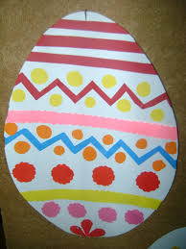

Zajęcia komputerowe

Wykonaj ćw. do tematu 24 w książkach i na płycie.

Wychowanie fizyczne

Poćwicz na wesoło

https://www.youtube.com/watch?v=S5TFdKc6TB4

Praca domowa na wtorek
- Napisz nazwy wyrazów.
- Uzupełnij wierszyk brakującymi wyrazami.
W lesie kłoda – w skoblu kłódka.
Dojna krowa – boża ....................
Mądre słowa – miłe ....................
Smaczne lody – smaczny ............
Słodki miodek – złoty .................
Jadą wozy – dudni ......................
Były kozy – nie ma .....................
Nie do wiary! Czy to czary? Żadnych czarów nie ma tu
Tak się O zamienia w Ó
- Rozwiąż rebusy.
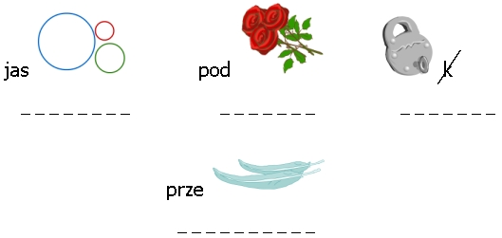
- Przeczytaj tekst w podręczniku na stronie 90.
- Wykonaj ćw. w kartach pracy na st.82-83

Praca domowa na środę
Edukacja polonistyczna
Zadania zapisz w zeszycie

- Napisz 4 zdania z wyrazami: lodówka, góra, samochód, góral.
............................................................................................................................................................................................................................................................................................................................................................................................................................................................................................................................................................................................
- Korzystając z tabelki, uzupełnij zdania.
  - W domu na ............................. jest dużo książek.
  - U Marka w ........................ jest ..........................
  - Monika i Paweł bardzo lubią bawić się na ............................
  - ....................... są bardzo pracowite.
  - ....................... służy do przewożenia towarów.
  - Mama kupiła .................... sałaty i 2 kg ............................
3.Wykonaj w kartach ćw.str.80-81

Matematyka

1.Wykonaj w zeszycie zadania str.3 i 4/44 podręcznik oraz ćwiczenia w kartach pracy 38-39.

Prace domowe na czwartek

Edukacja polonistyczna

1.Przeczytaj wiersz na str.92.
2.Wykonaj ćw. W kartach pracy na str.84-85

Edukacja matematyczna
- Wykonaj zad.5, 6 i 8/47 podręcznik. Zapisz w zeszycie.
- Wykonaj w ćw. W kartach pracy str.40.

Zadania na piątek
Edukacja polonistyczna
- Przeczytaj tekst na str.94-95.Zapisz w zeszycie propozycję drugiego śniadania.
- Przeczytaj tekst na str.96-97Zaczęło się zwyczajnie. Wykonaj w zeszycie zad.5/97
- Wykonaj ćw. na st.86-87
Edukacja matematyczna
1.Poznajemy jednostkę czasu kwadrans czyli 15 minut.
Wykonaj ćw. w podręczniku , nie zapisuj w zeszycie !
2.Wykonaj ćw. w kartach ćw. str42-43.
Powtarzamy!
Wykonaj ćw. w Kartach pracy str.88-90
Wychowanie fizyczne
Pamiętaj o gimnastyce na wesoło!

